|  | **INSTITUTO FEDERAL**  **CIÊNCIA DA COMPUTAÇÃO** |
| --- | --- |

**ALUNO: MURILO LOPES FRAY DE OLIVEIRA**

**PROFESSOR: MARCELO ROBERTO ZORZAN**

**EDITOR DE TEXTO EM C**

Presidente Epitacio - SP

30/10/2023

O desenvolvimento de um editor de texto simples em C requer uma cuidadosa escolha da estrutura de dados para armazenar e manipular eficientemente cada caractere do texto. O problema geral consiste em escolher uma estrutura de dados que seja eficiente e capaz de armazenar, remover e alterar cada caractere do texto, algumas escolhas parecem viáveis como uma lista duplamente encadeada onde cada nó guarda um caráter e cada linha é controlada por um caracter de quebra de linha, porém se mostrou pouco eficiente ao ter que toda vez percorrer todos caracter até achar a n linha, outra estrutura que achei interessante foi uma lista dinâmica circular duplamente encadeada com nó cabeçalho onde cada nó tem outra lista dinâmica circular duplamente encadeada com nó cabeçalho e dentro de cada nó desta lista é guardado cada caracter, assim simulando uma matriz dinâmica em C,porém por conta da complexidade, optei escolher por outra estrutura.

Para esta tarefa, optei por implementar uma lista dinâmica circular com nó cabeçalho duplamente encadeada, cada nó dessa lista representa uma linha do texto, e dentro de cada nó, há uma lista estática que representa as colunas da linha. O nó cabeçalho é utilizado para facilitar operações de inserção e remoção, fornecendo referências para o início e o fim da lista, além de não ser necessário o uso de ponteiro para ponteiro em todas funções exceto o inicializar. A natureza circular da lista permite fácil navegação entre as linhas podendo facilmente chegar à última linha percorrendo apenas uma vez a minha lista ao invés de percorrer todos os elementos até o final, e o duplo encadeamento simplifica a manipulação dos elementos, tornando mais eficiente a inserção, remoção e manipulação de linhas.

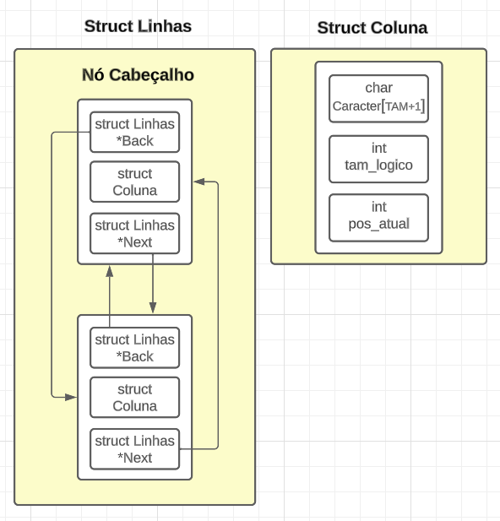

Figura 1: Representação da Estrutura de Dados com 1 Linha inserida.

A escolha da lista dinâmica circular duplamente encadeada com nó cabeçalho é motivada pela eficiência nas operações essenciais de percorrer, inserir, remover e manipular cada nó. Por ela ser dinâmica permite que o tamanho do texto seja flexível, ajustando-se dinamicamente conforme necessário. A inserção e remoção de linhas são operações frequentes em um editor de texto, e a estrutura escolhida facilita essas operações, pois não é necessário realocar grandes blocos de memória ao inserir ou excluir linhas.

O duplo encadeamento torna mais eficiente o processo de navegação entre os nós, permitindo andar para frente e para trás nas linhas, ajudando a inserir ou apagar uma linha em qualquer posição de forma fácil e eficiente quando necessário. Além disso, o uso do nó cabeçalho proporciona uma maneira fácil de acessar o início e o fim da lista sem a necessidade de verificações extras, otimizando o desempenho.

Simulo uma representação matricial do texto, com linhas e colunas, onde a quantidade de linhas são dinâmicas e possui um tamanho infinito enquanto houver memória e os caracteres de cada coluna são estáticos e possuem um tamanho fixo, utilizando uma lista estática composta por um lista estática com um vetor de char e um inteiro para controlar o tamanho lógico da lista estática em cada nó da lista dinâmica, onde os nós simulam as linhas e as listas estáticas as colunas de cada linha, garantindo acesso eficiente aos caracteres individuais. Essa estrutura oferece um equilíbrio entre eficiência e flexibilidade, atendendo aos requisitos de um editor de texto simples desenvolvido em C.